Projeto Final da disciplina de Programação Web I Jean Lucas Oliveira Abreu

EXpenses



Centro de Referência

em Educação a Distância

**INSTITUTO**

**FEDERAL**

Ceará

Agenda

2

Ideia principal

Arquitetura

Telas (front-end)

Endpoints (back-end)

Tabelas (Banco de

dados)

Funcionamento

# Projeto

O projeto tem por finalidade a criação de planilhas simplificadas com intuito de arquivar e monitorar despesas pessoais de um ou mais membros de uma família, melhorando a organização de fianças.

**○ Linguagens**

* Kotlin
* SQL

**○ Banco de dados**

* PostgreSQL

**○ Frameworks**

* Spring WEB

**○ APIs**

* JPA Repository

# Arquitetura do Projeto

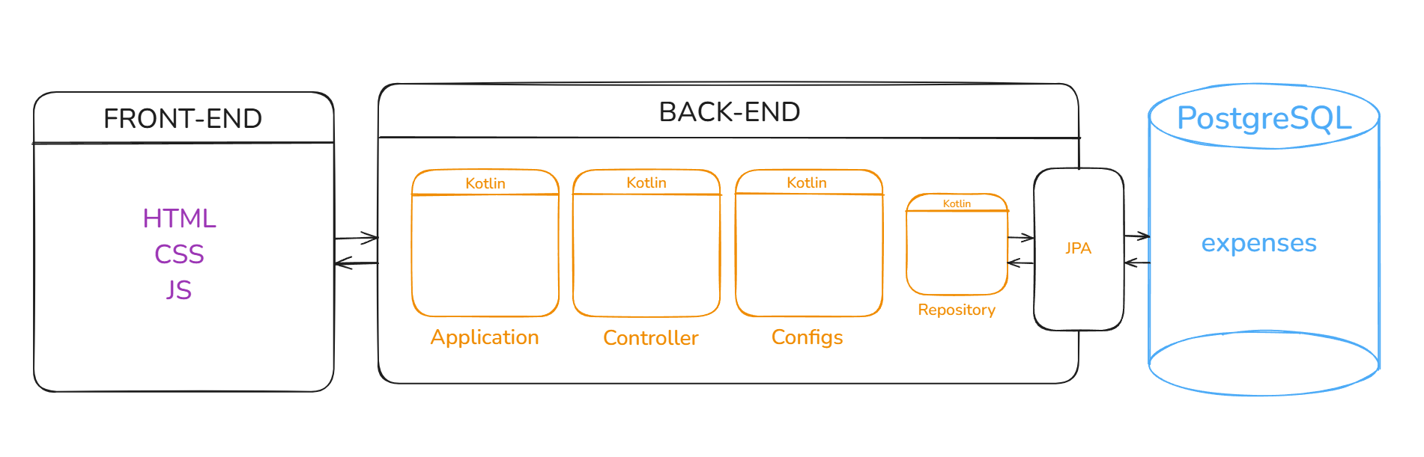

# Principais telas do Front-End

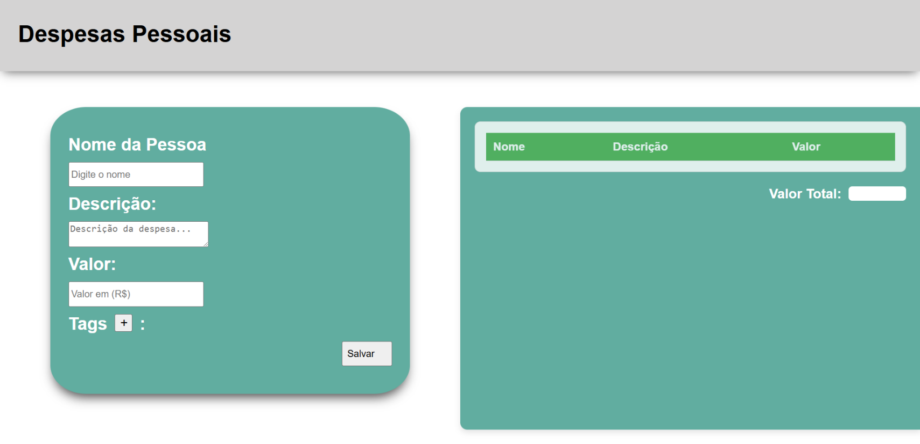

# Principais endpoints do Back-End

# Principais tabelas do Banco de dados

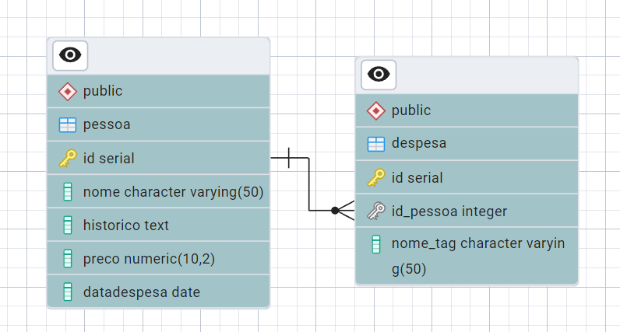







Centro de Referência

em Educação a Distância

**INSTITUTO**

**FEDERAL**

Ceará

Obrigado pela Atenção

9